Bildermanual
Bildformate, Bildgrößen & allgemeine Hinweise

1 Erste Schritte………………………………………………………………………..2
2 Großes Kopfbild…………………………………………………………………….3
3 Großes Kopfbild mit Themen-Teaser, Zielgruppeneinstieg……………………4
4 Kleines Kopfbild…………………………………………………………………….5
5 Banner……………………………………………………………………………….6
6 Bild über gesamte Breite…………………………………………………………..7
7 Bild neben Text……………………………………………………………………..7
8 Teaserbox 1/2……………………………………………………………………….8
9 News-Bild 1/4……………………………………………………………………….9
10 News-Bild 1/3……………………………………………………………………...9
11 News-Bild 1/2…………………………………………………………………….10
12 Containerbild……………………………………………………………………..11
13 Slider-Bilder……………………………………………………………………,,,.11
14 Allgemeine Hinweise…………………………………………………………….12

1 Erste Schritte
Die Bilder werden je nach Browsergröße und Device jeweils auf eine maximale Breite verkleinert. Die nachfolgenden Größen sind daher Maximalgrößen, in denen die Bilder dargestellt werden und in denen diese mindestens hochgeladen werden sollten.
Außerdem stellt die SEK Gesamtkommunikation (Bildredaktion) einen zentralen Bilderpool KIT Bilder zur Verfügung. Bei speziellen Fragen und Bildwünschen bitte an Gabi Zachmann wenden. Dieser wird derzeit über einen zusätzlichen RedDot neben den bisherigen angeboten. Wenn Bilder an beiden Elementen verknüpft sind, wird jeweils das als "bevorzugt" gekennzeichnete Bild angezeigt.
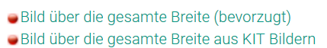
Mit der nächsten Softwareversion von OpenText WSM wird diese Doppellösung entfallen und es wird nur noch einen RedDot für Bilder geben.

2 Großes Kopfbild
Verpflichtend für die Startseite
Das Kopfbild dient dem Nutzer als Orientierung, wo er sich auf den KIT-Seiten befindet. Standardmäßig enthält das Element den OE-Namen. Zusätzlich können Sie eine individuelle Grafik oder ein Bild einfügen. Das große Kopfbild ist auf der Startseite der OE verpflichtend zu verwenden.
Das Kopfbild wird wie im alten Design über die Projektvorgaben eingebunden:
- SmartEdit-Startseite
- Projektvorgaben
- Vorgaben: bearbeiten
- Beim Abschnitt Bilder über den RedDot eine Datei für ein großes Kopfbild aus dem Asset Manager verknüpfen
Die Kopfbilder können in den Einstellungen ausgewählt werden:
- Rahmenseite bearbeiten
- Einstellungen
- Kopfbildgröße
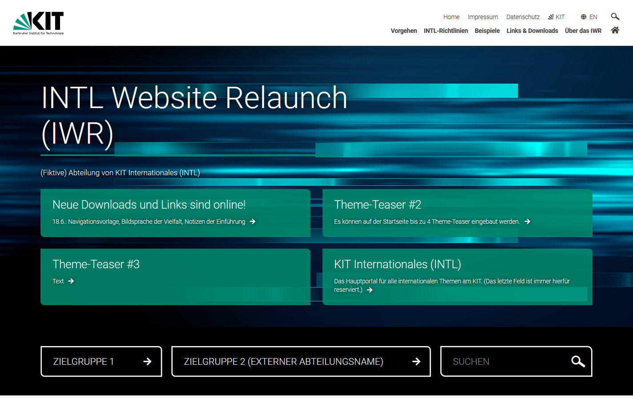
1920x700 px
3 Großes Kopfbild mit Themen-Teaser, Zielgruppeneinstieg
Diese Variante bietet die Möglichkeit, spezielle Themen im Seitenkopf prominent zu platzieren. Hier können zum Beispiel Institute ein Forschungsthema ihre Forschung das gerade besonders im Fokus der fachlichen oder gesellschaftlichen Diskussion steht, in gebündelter Form (Dossier) präsentieren. Oder OEs können aktuelle Aktionen präsentieren („Jetzt Einschreiben“, „Jetzt Bewerben“ etc.).
Die unter dem Kopfbild platzierten Zielgruppeneinstiege sind der direkten Ansprache gerade besonders relevanter Zielgruppen vorbehalten. Hier werden zum Beispiel „Junge Wissenschaftler“, „Master-Studierende“, „Kooperationspartner“ oder „Alumni“ angesprochen und zu den für sie relevanten Themen geführt. Bitte achten Sie auf einheitliche Begrifflichkeiten.
Diese Variante kann nur für Startseiten verwendet werden

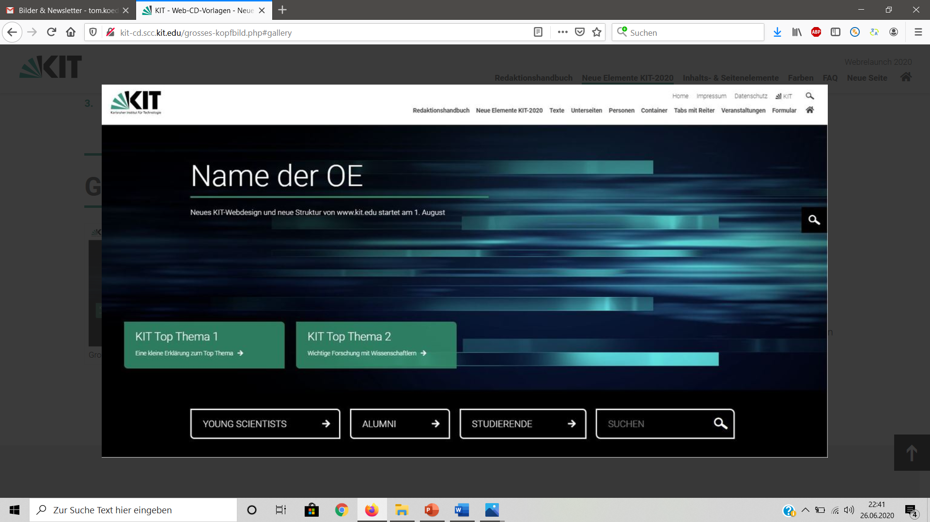

4 Kleines Kopfbild
Das kleine Bild ist der Standardfall. Die Inhalte der Seite stehen im Vordergrund.
Das Kopfbild wird wie im alten Design über die Projektvorgaben eingebunden:
- SmartEdit-Startseite
- Projektvorgaben
- Vorgaben: bearbeiten
- Beim Abschnitt Bilder über den RedDot eine Datei für ein großes Kopfbild aus dem Asset Manager verknüpfen
Hinweis: Für eine optimale Ansicht sollte das kleine Kopfbild eine Größe von 1920x140px besitzen
Die Größe des Kopfbildes kann folgendermaßen eingestellt werden:
- Rahmenseite bearbeiten
- Einstellungen
- Kopfbildgröße

Optional kann in das kleine Kopfbild ein OE-Logo eingefügt werden. Es wird an einer definierten Stelle automatisch platziert. Verwendung des OE-Logos ist nur beim kleinen Kopfbild möglich.

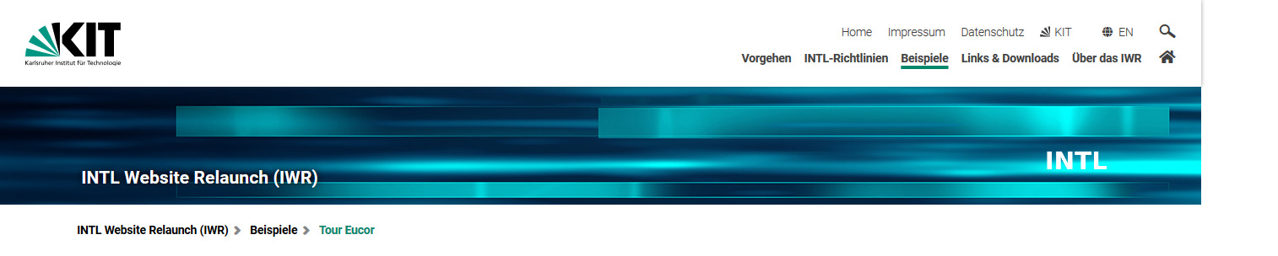
1920x140 px

5 Banner
Der Banner ist ein Bildelement, das über die gesamte Breite der Seite läuft. Auf dem Banner kann ein kurzer, maximal vierzeiliger Text platziert werden. Es dient als grafische Auflockerung der Seite.
Bestücken Sie es mit bildstarken und für Ihre Kommunikationsziele bzw. Ihre Zielgruppen besonders relevanten Themen. Banner sind klickbar.

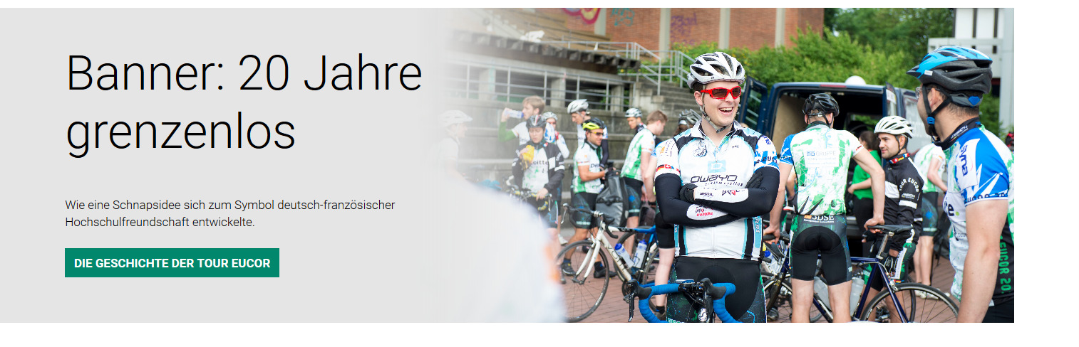
1240 px

6 Bild über gesamte Breite
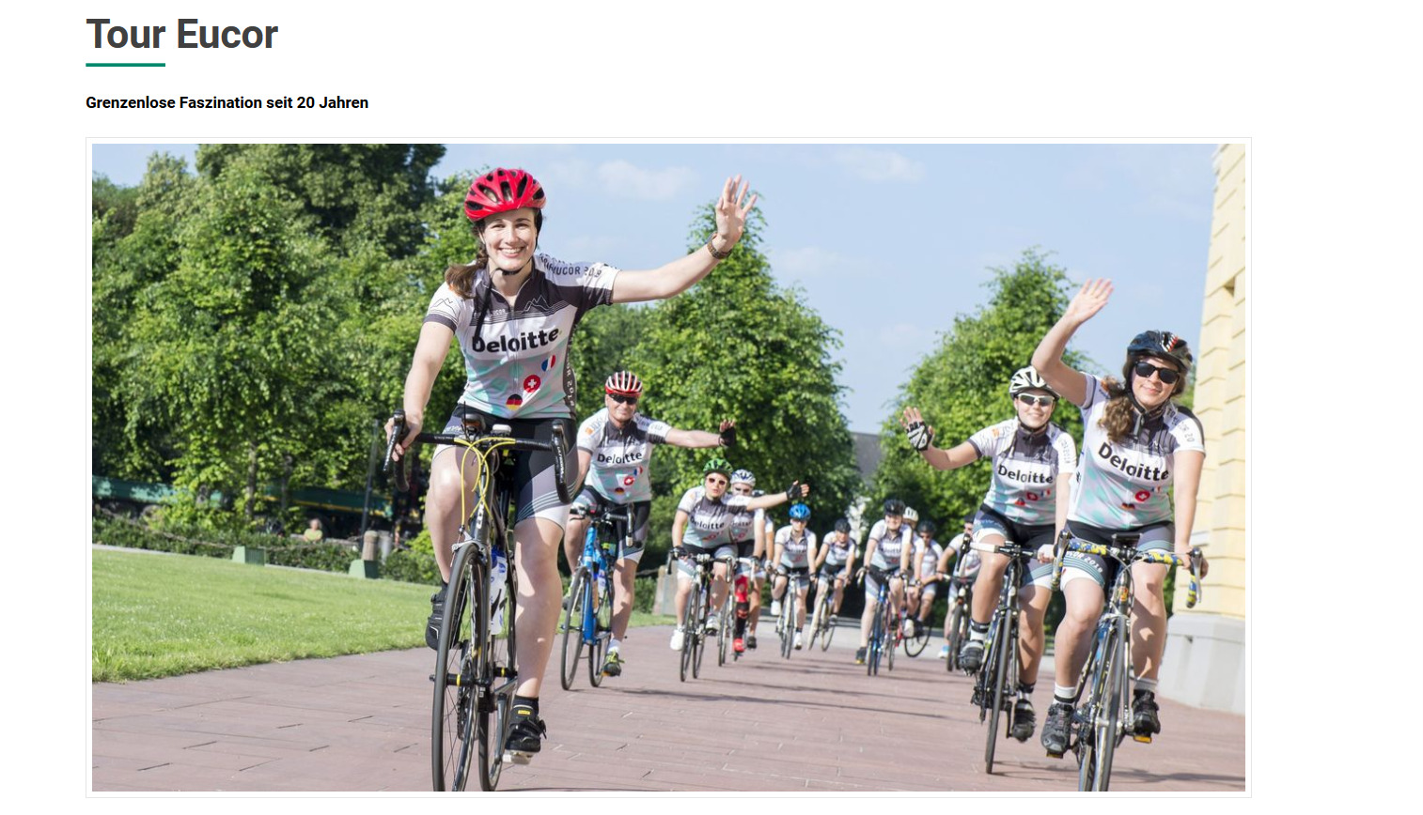
1240 px

7 Bild neben Text
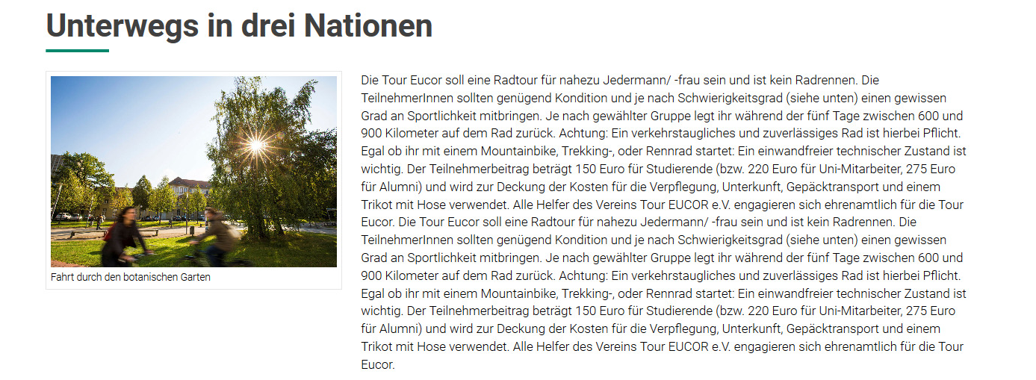
700 px
8 Teaserbox 1/2
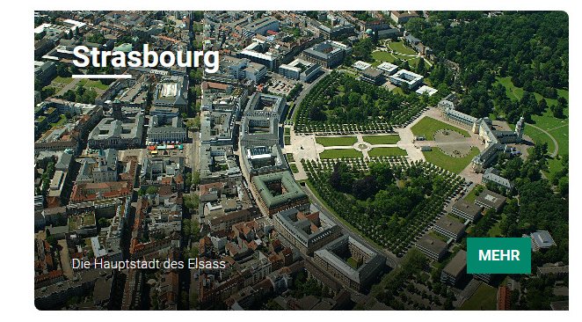
820x500 px
Teaserboxen machen den Nutzer auf einen bestimmten Inhalt aufmerksam und leiten mittels Button auf diesen weiter. In die Boxen können Bilder oder Grafiken sowie Text eingefügt werden. Sie eignen sich besonders, um Nutzer zu Services oder Anlaufstellen zu führen.

9 News-Bild 1/4
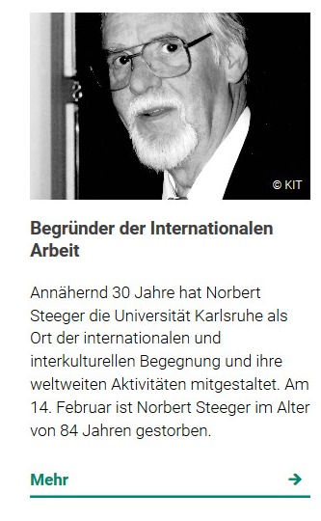
490 px

10 News-Bild 1/3
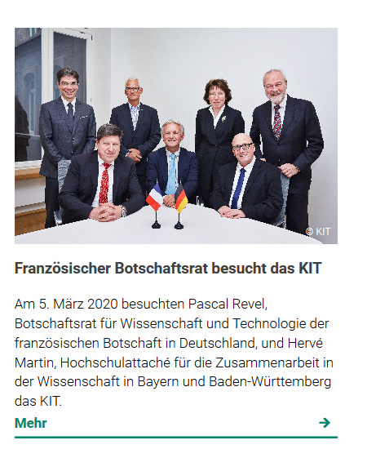
700 px

11 News-Bild 1/2
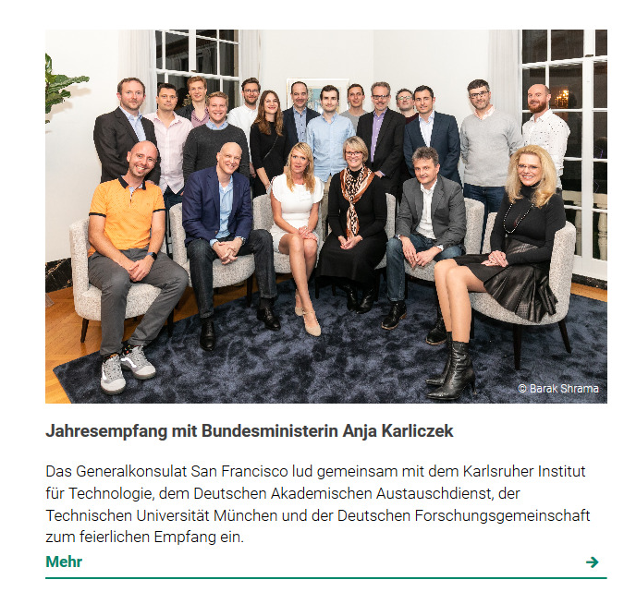
820 px

Newsboxen dienen zur Veröffentlichung von Neuigkeiten. In die Newsbox sollten immer ein Bild, ein Text und ein Link zum eigentlichen Newstext eingefügt werden. Teaser-Texte sind kurz und knackig und wecken die Neugier auf den eigentlichen Text.
HINWEIS: Fügen Sie hier KEINE ganzen Artikel ein. Achten Sie darauf, dass der Teaser-Text eine Zeichenzahl von etwa 200 Zeichen nicht übersteigt. Platzieren Sie mehrere Newsboxen nebeneinander, achten Sie darauf, dass sich die Textlängen nicht zu sehr unterscheiden.

12 Containerbild
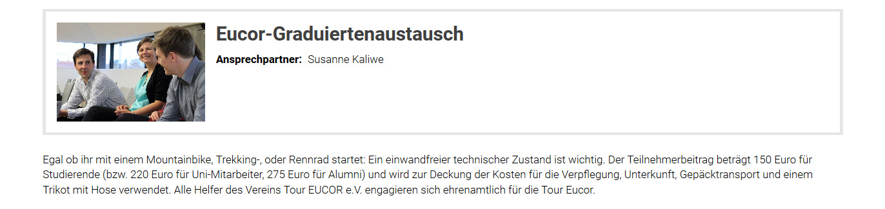
460 px

13 Slider-Bilder
1240 px

14 Allgemeine Hinweise
Empfehlungen
- Verwenden Sie qualitativ hochwertige Bilder für Ihren Webauftritt
- Achten Sie darauf, ein passendes Motiv auszusuchen nach dem Motto "Ein Bild sagt mehr als tausend Worte"
- Achten Sie bei Handyfotos darauf, dass sie nicht verwackelt sind und benutzen Sie ggf. ein Stativ
- Achten Sie darauf, dass Ihr Objekt ausreichend beleuchtet und gut erkennbar dargestellt ist
- Achten Sie auf Bildschärfe und -auflösung (Optimal sind: 72dpi)
- Vermeiden Sie kleine Bilder hochzuskalieren, da die Bilder sonst unscharf werden
- Verwenden Sie folgende Dateiformate: jpg, png, gif
- In OpenText können Sie auf einen Bildpool mit ca. 150 Bildern zugreifen und für Ihren Webauftritt verwenden. Eigene Bilder sind ebenfalls möglich.
- Bei Wunsch nach professionellen Fotoaufnahmen: E-Mail an fotostelle∂aserv kit edu
- In der KIT-Mediendatenbank stehen ca. 200.000 weitere Fotos zur Verfügung. Für weitere Bildanfragen können Sie sich gerne an bildanfrage∂kit.edu wenden.

Bildsprache
Die Bildsprache des KIT vermeidet Rollenklischees bei Frauen wie Männern und setzt auf eine gleichwertige Abbildung von Frauen und Männern. Optimale Motive zeigen Menschen, welche durch ihr Handeln das Interesse des Betrachters erregen. Die Protagonisten sollen natürlich und authentisch wirken.
Weitere Informationen zur Bildsprache finden Sie in den Leitlinien „Bildsprache der Vielfalt am KIT“.

Bildrechte
- Verwenden Sie ausschließlich Bilder, an denen Sie die Rechte besitzen.
- Bilder aus dem Bildpool im Asset-Manager dürfen nur für den redaktionellen Gebrauch im Internet verwendet werden. Das Copyright muss angegeben werden.
- Bei Bildern von externen Anbietern müssen zwingend die jeweiligen allgemeinen Geschäftsbedingungen beachtet werden.
- Vermeiden Sie das Herunterladen von Bildern aus dem Internet.
Weitere Informationen zum Urheberrecht finden Sie auf der Webseite „Urheberrecht“ der Dienstleistungseinheit Rechtsangelegenheiten (RECHT).
Weitere Informationen zu Veröffentlichungs- und Bildrechten finden Sie auf der Webseite FAQ zum Thema „Veröffentlichungs- und Bildrechte" der ASERV-Fotostelle.

Banner | Breite: 1240 px
Bild über gesamte Breite | Breite: 1240 px
Bild neben Text | Breite: 700 px
Containerbild | Breite: 460 px
Slider-Bilder | Breite: 1240 px
Teaserbox 1/3 | Breite: 700 px Höhe: 700 px
Teaserbox 1/2 | Breite: 820 px Höhe: 500 px
News-Bild 1/4 | Breite: 490 px
News-Bild 1/3 | Breite: 700 px
News-Bild 1/2 | Breite: 820 px

